**Mikä saa sydämesi sykkimään?**

Miten vaikuttaa sydämen aktiivisuuteen

Sydän on elintärkeä ja korvaamaton ihmiselle. työskentelee tauotta syntymästä kuolemaan. Sydän supistumiset mahdollistavat verenkierron koko suonistossa ja takaa näin solujen hapen saannin, jota käytetään energian tuottamiseen ja näin elämään ylipäätänsä. Sydän toimii kuten tavallinen pumppu, ja sen toiminnasta voidaan havaita erilaisia vaiheita. Nämä vaiheet vastaavat kammiovärinän asteittaisia muutoksia. Sydämen pulssi, kuten pulssit kaikessa pumppaamisessa, muodostuu sähköisistä varauksen äkillisestä purkautumisesta oikeassa kammiossa. Sydänsähkökäyrä, eli elektrokardiogrammi (EKG) voidaan tuottaa kehoon kiinnitettävillä elektrodeilla jolloin se kuvaa sähkövarauksen purkautumista.

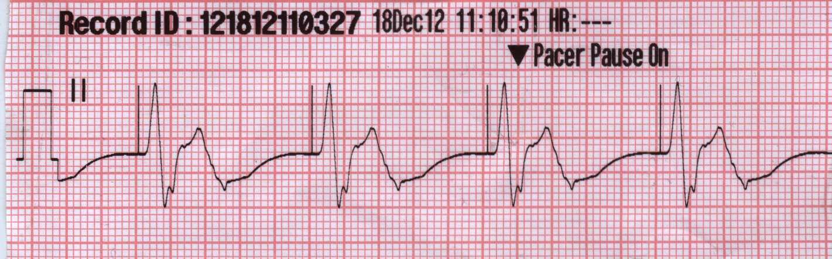

EKGn avulla voidaan selvittää sydänkäyriä, joista voidaan mm. tunnistaa epänormaalia sydämen käyttäytymistä. EKG on yksi käytetyimmistä sydämen tutkimisen tavoista. EKG käyrän muotoon voi vaikuttaa jonkin verran, mutta se usein silti säilyttää ihmiselle tyypillisen muotonsa.

**Selvitä mitkä muuttujat vaikuttavat EKG käyrän muotoon. Mihin osiin EKG käyrää voidaan vaikuttaa? Selitä syntyneet erot käyrissä normaalitilanteen ja kokeilemasi poikkeavan tilanteen välillä.**

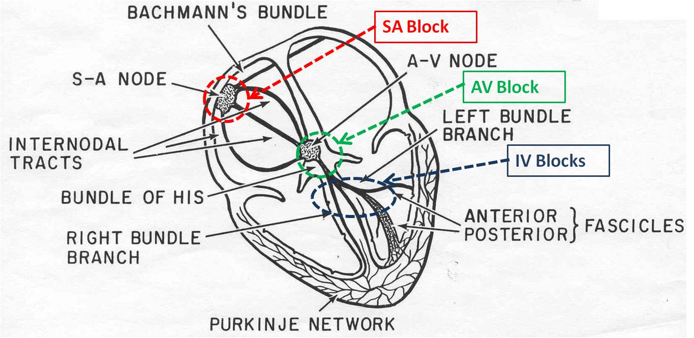Mitä sinun tulee tietää

Ymmärtääksesi sydänsähkökäyrää, pitää tietää jotain sydämen rakenteesta.

Sydän koostuu vasemmasta ja oikeasta puolesta, joissa molemmissa on kaksi osaa: kammio ja eteinen. Hapeton laskimoveri tulee sisään oikeaan eteiseen ja kulkee oikean kammion kautta keuhkoihin. Hapetettu veri palaa sydämen vasempaan eteiseen, josta se pumpataan vasemman kammion kautta kehon verenkiertoon. Kammioiden ja eteisten välissä on läpät, jotka estävät veren virtaamiseen väärään suuntaan.

Molempien eteisten ja kammioiden toimintaa synkronoi autonominen hermojärjestelmä. Hermojärjestelmän keskeiset osat ovat solmukesolut (sinus- ja eteiskammiosolmuke) sekä Hissin Silta ja Purkinjen säikeet, jotka välittävät hermoimpulssit hermojen yhtymäkohdista sydämeen. Jälkeenpäin EKG osoittaa sydämen hermo impulssin kulkeutumisen vaiheet. Hermo impulssit ovat heikkoja sähkoisiä signaaleja sydänlihaksen supistumisista ja relaksoitumisesta. EKG:llä voidaan tarkistaa toimiiko sydän kunnolla (jos eteiset ja kammiot supistuvat ja palautuvat oikeassa järjestyksessä)

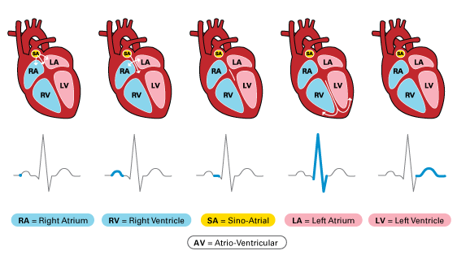

Ennen kokeilujen aloittamista

Luuletko voivaisi vaikuttaa sydämen toimintaan? Jos voit, niin miten? Kirjoita ylös omia ehdotuksiasi mikä ja miten vaikuttaa sydämen toimintaan (esim. fyysinen toiminta, hengen pidättäminen,…)

|  |  |
| --- | --- |
| Vaikutus tapa | Miten tämä näkyy sydänsähkökäyrässä |
|  |  |
|  |  |
|  |  |
|  |  |
|  |  |

**Tutki ympäröivää maailmaa**

**Suunnittele oma kokeesi**

Tulet kokeilemaan erilaisia mahdollisuuksia vaikuttaa sydänsähkökäyrän muotoon. Suunnittele sopiva koejärjestely. Kirjoita ylös koejärjestelyn eri vaiheet. **Muista tutustua laitteen ohjekirjaan ennen EKG-sensorin käyttöä.**

Koejärjestely: _______________________________________________________________________________________________________________________________________________________________________________________________________________________________________________________________________________________________________________________________________________________________________________________

**Aineisto**

Suorita kokeet ja piirrä saamastasi aineistosta kuvaajat. Seuraavaksi mittaa muiden ryhmäsi jäsenten käytät vertaillaksesi tuloksia.

**Aineiston arviointi**

Tutki eri olosuhteissa saatuja kuvaajia ja kirjoita ylös, jos ja miten suoritettu normaalitilanteen muuttaminen vaikutti sydämen toimintaan. Tällöin tulet suorittaneeksi tulosten tulkintaa.

___________________________________________________________________________

___________________________________________________________________________

___________________________________________________________________________

___________________________________________________________________________

___________________________________________________________________________

___________________________________________________________________________

___________________________________________________________________________

___________________________________________________________________________

___________________________________________________________________________

___________________________________________________________________________

**Johtopäätökset**

__________________________________________________________________________

___________________________________________________________________________

Tulosten esittäminen

Et ole Varma tekemiesi johtopäätöksien oikeudesta. Vahvistaaksesi käsityksiesi oikeuden, kirjoitat sähköpostia sydän spesialistille, Dr. Aimo Läpälle HYKSiin. Kirjeessäsi kuvailet, miten teit kokeet, mitä sait selville ja miten olet tulkinnut aineistoa. Syvää kunnioitusta osoittaen pyydät Aimo Läppää kommentoimaan tekemiäsi johtopäätöksiä.

___________________________________________________________________________

___________________________________________________________________________

___________________________________________________________________________

___________________________________________________________________________

___________________________________________________________________________

___________________________________________________________________________

___________________________________________________________________________

___________________________________________________________________________

___________________________________________________________________________

___________________________________________________________________________